FitMatch: Evidencias de Versionado V2.0.0

Proyecto Capstone: Ingeniería en Informática
Versión: v2.0.0
Commit asociado: 45da4930580337c9ac8d43a9e64d9e4829a54d56
Fecha del commit: 1 de octubre de 2026
Tag Git: v2.0.0
Hito: Consolidación de interfaz y estructura técnica
Descripción de la versión

La versión V2.0.0 corresponde a una segunda etapa de evolución de FitMatch, desarrollada a partir del prototipo navegable establecido en V1.0.0. En esta iteración se mantuvieron los principales flujos visuales de la aplicación, pero se incorporaron mejoras orientadas a consolidar tanto la experiencia de usuario como la estructura técnica del proyecto.
Uno de los cambios más visibles fue la incorporación de un sistema global de modo claro y modo oscuro, permitiendo adaptar la apariencia de las principales pantallas de FitMatch sin alterar su estructura funcional. Esta mejora se aplicó de forma consistente sobre pantallas como bienvenida, registro, ubicación, selección de deportes, exploración, Match, Chat y Perfil.
Además de los cambios visuales, V2.0.0 incluyó ajustes técnicos relacionados con Expo Router, reorganización de módulos compartidos y preparación del proyecto para procesos de compilación mediante Expo Application Services (EAS).

Objetivo de la versión

El objetivo principal de V2.0.0 fue consolidar el prototipo inicial de FitMatch antes de avanzar hacia una integración funcional más profunda con Supabase.
Esta versión buscó mejorar la consistencia visual de la aplicación, incorporar una configuración global de apariencia y corregir aspectos de la organización interna del proyecto que podían afectar el funcionamiento de Expo Router.
También se incorporó configuración para Expo EAS, preparando el proyecto para futuras compilaciones de desarrollo, vista previa y producción.

Cambios respecto de V1.0.0

Área | Estado en V2.0.0
Navegación principal | Conservada y consolidada
Pantalla de bienvenida | Disponible en modo claro y oscuro
Registro | Disponible en ambos temas
Onboarding de ubicación | Adaptado a ambos temas
Selección de deportes y nivel | Adaptada a ambos temas
Explorar | Interfaz adaptada al sistema de temas
Match / Deslizar | Disponible en modo claro y oscuro
Chat | Pantalla adaptada al sistema de temas
Perfil | Incorpora configuración de apariencia
Modo claro / oscuro | Incorporado de forma global
Expo Router | Estructura corregida
Módulos compartidos | Reorganizados fuera de app/
Expo EAS | Configuración incorporada
Persistencia funcional completa con Supabase | Todavía no consolidada en esta versión
Match real entre usuarios | Aún no corresponde al alcance consolidado de V2
Chat en tiempo real | Se desarrollaría posteriormente
Distancia y radio de búsqueda | Se integrarían posteriormente

Evidencias visuales

Las siguientes evidencias permiten observar la evolución visual de FitMatch en su versión V2.0.0. A diferencia de V1.0.0, esta iteración incorpora un sistema global de apariencia que permite utilizar la aplicación tanto en modo oscuro como en modo claro.
Las capturas se presentan de forma comparativa con el objetivo de demostrar que el cambio de tema mantiene la estructura, navegación e información de las principales pantallas de la aplicación.

Figura V2-01: Pantalla de bienvenida en modos oscuro y claro:
La pantalla de bienvenida mantiene la estructura inicial de FitMatch y evidencia la aplicación del sistema global de temas incorporado en V2.0.0.
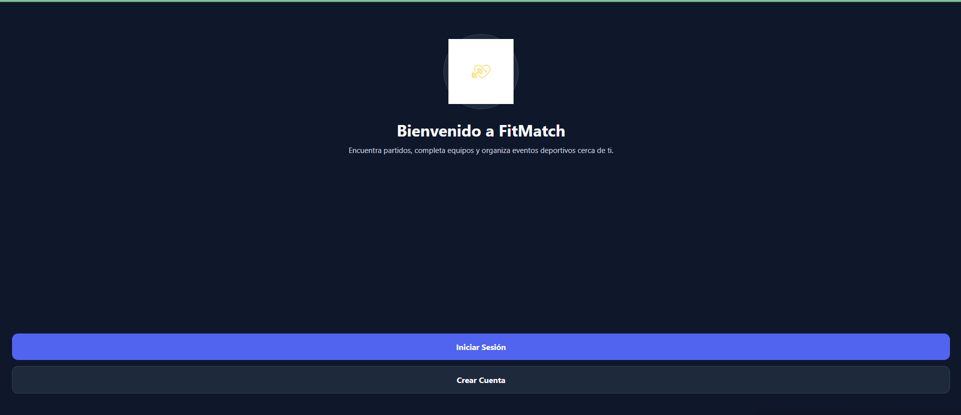

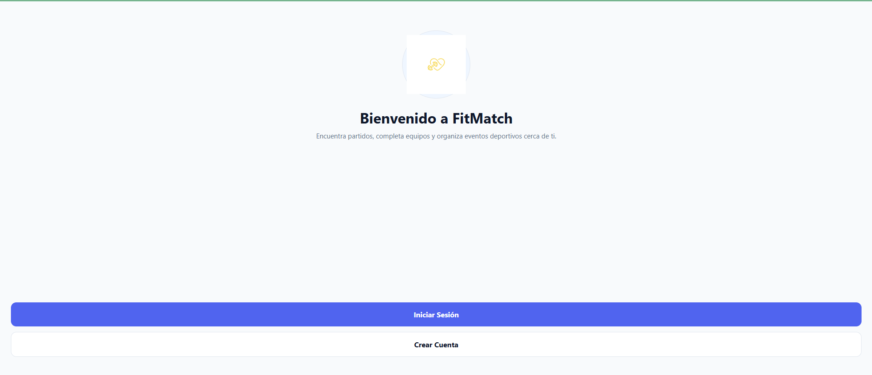

Figura V2-02: Pantalla de creación de cuenta en modos oscuro y claro:
La interfaz de registro conserva sus elementos principales y adapta colores, fondos, campos de entrada y textos de acuerdo con el tema seleccionado.
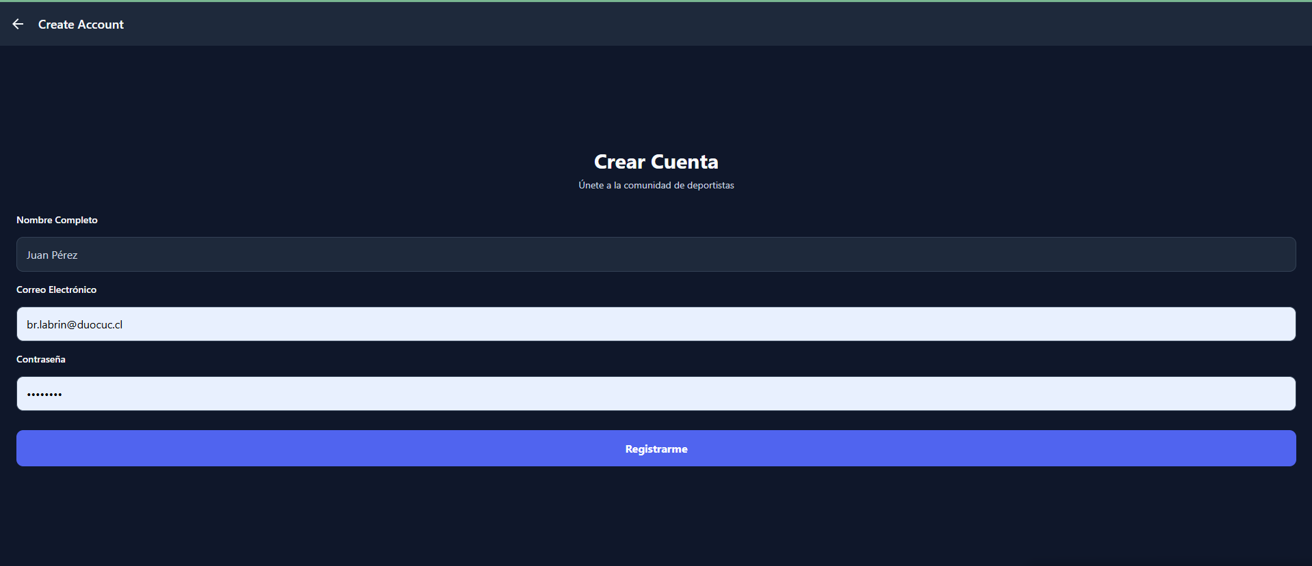

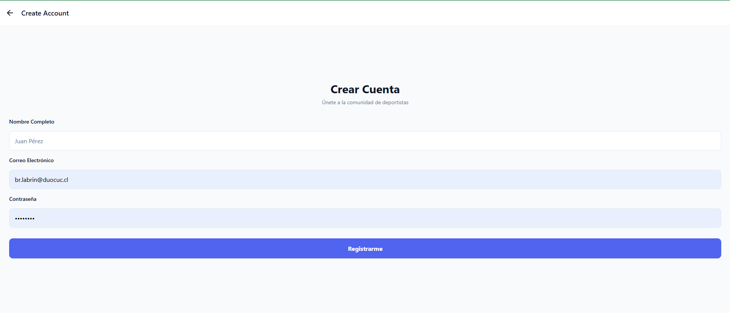

Figura V2-03: Solicitud de ubicación en modos oscuro y claro:
El flujo inicial relacionado con ubicación también fue incorporado al sistema global de apariencia, manteniendo la legibilidad y jerarquía visual en ambos modos.
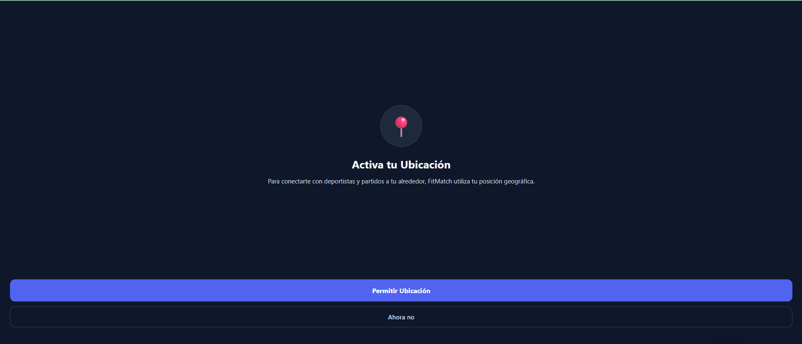

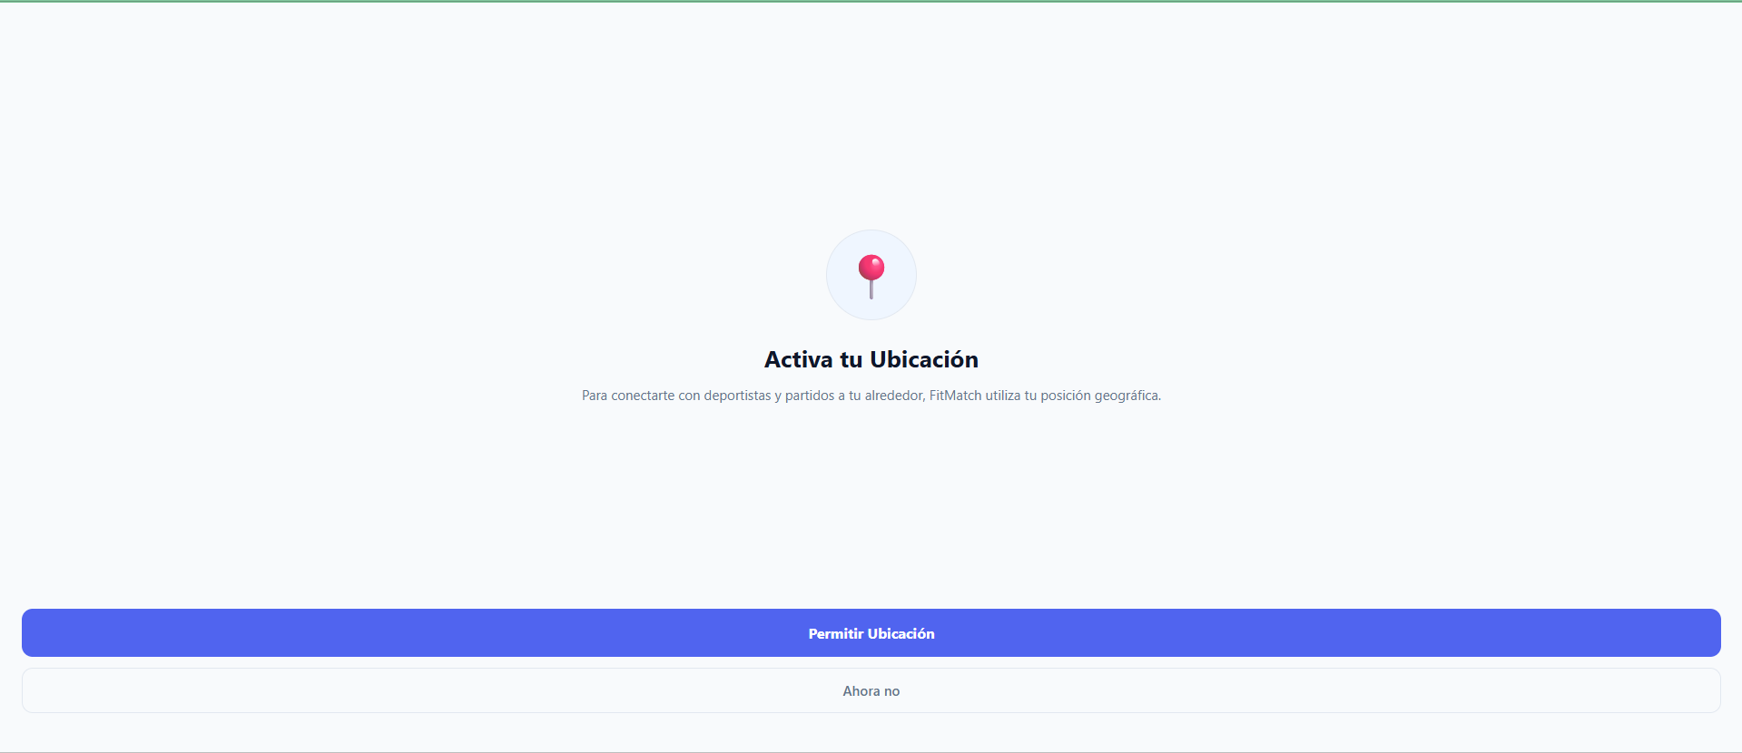

Figura V2-04: Selección de deportes y nivel de juego en ambos temas:
La selección de preferencias deportivas conserva su organización y permite visualizar la consistencia del diseño entre modo oscuro y modo claro.
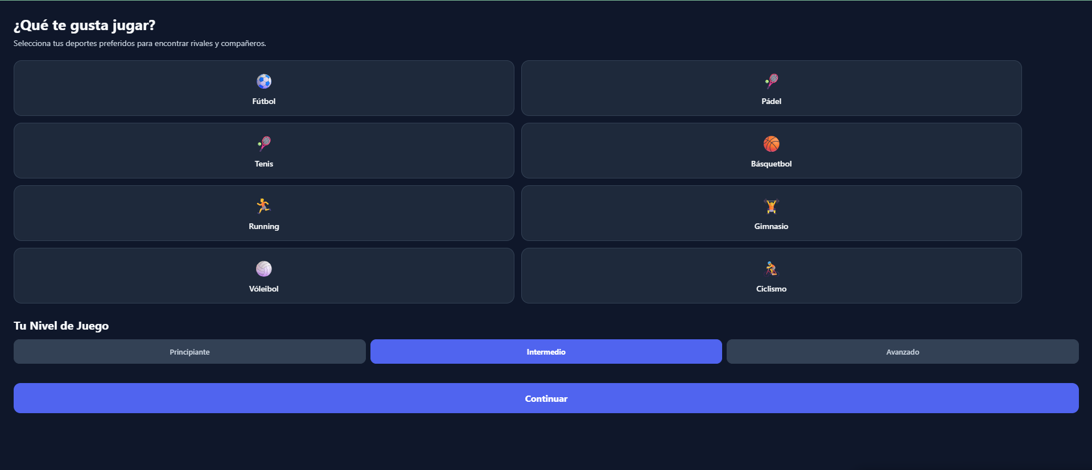

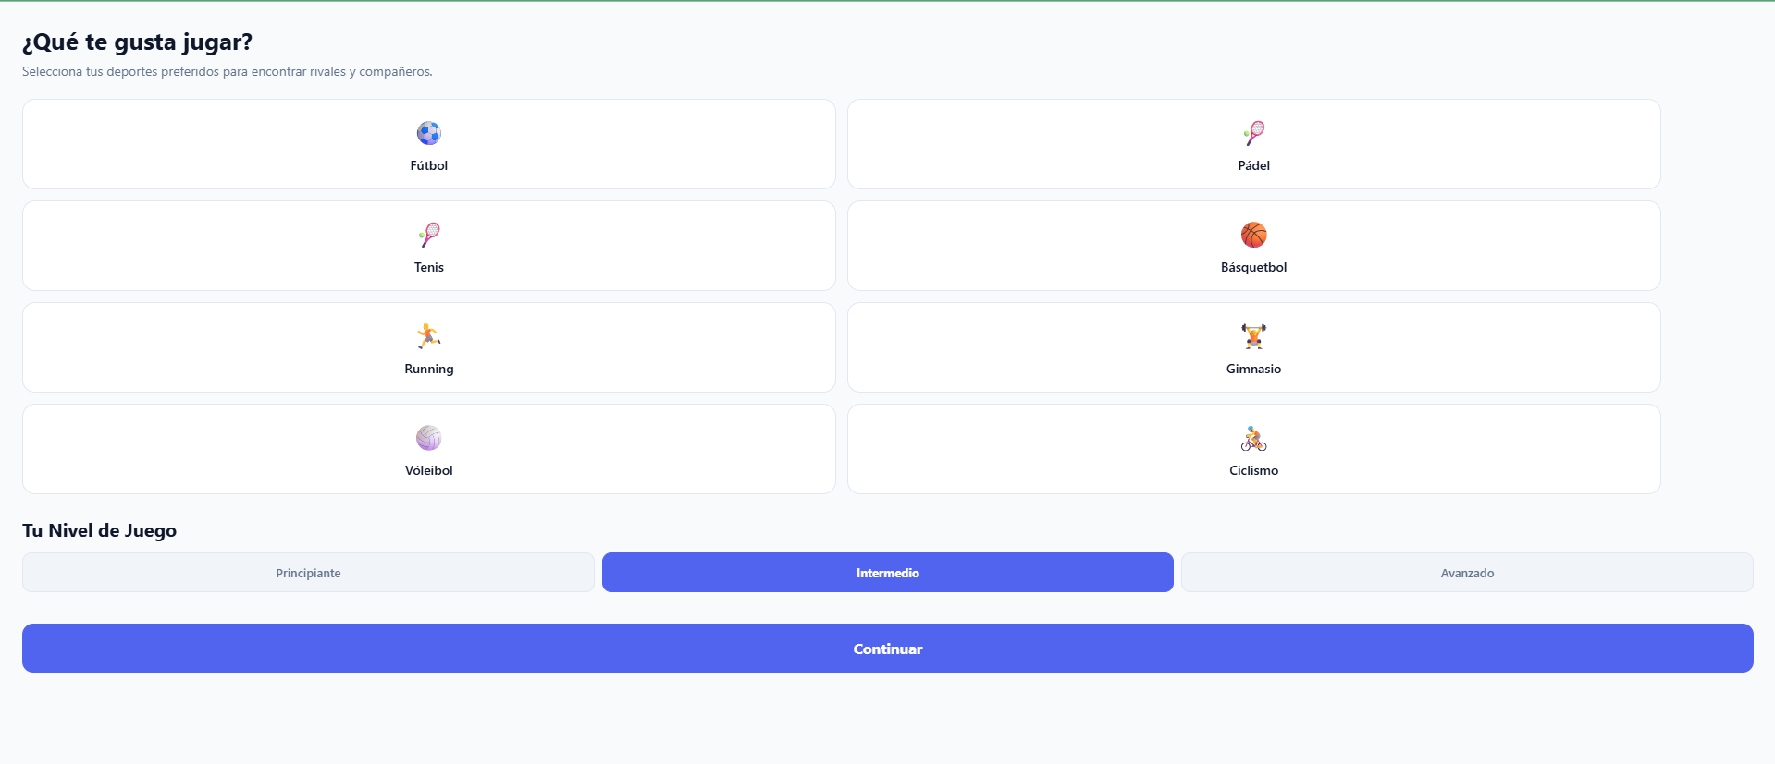

Figura V2-05: Selección de preferencias deportivas aplicada:
La evidencia muestra el estado de la interfaz una vez seleccionados deportes y nivel de juego, manteniendo la misma lógica visual bajo el sistema de temas de V2.0.0.
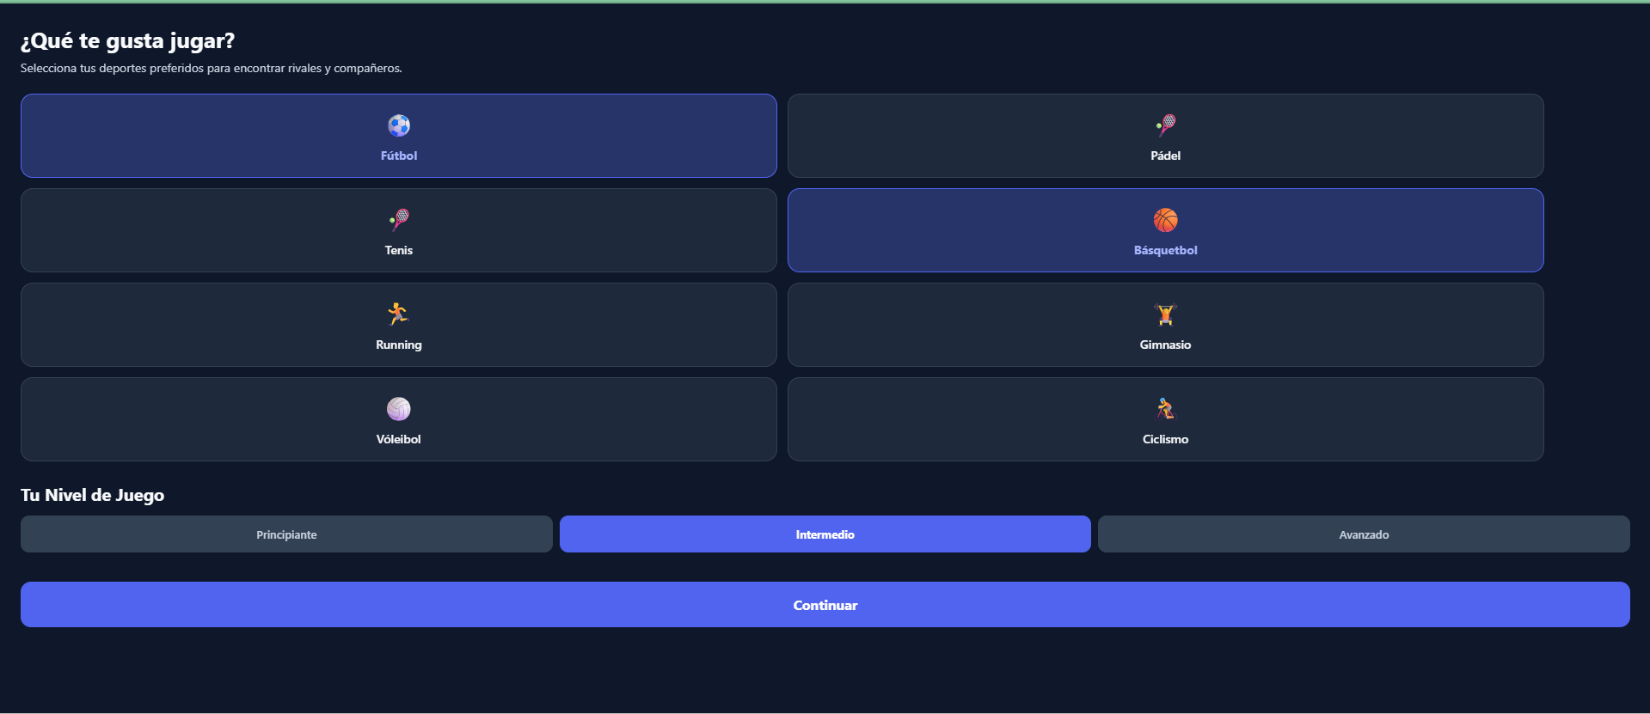

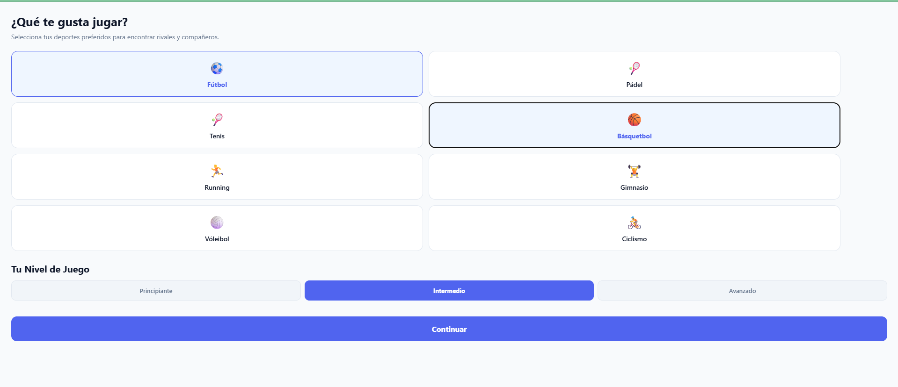

Figura V2-06: Pantalla: Explorar en modos oscuro y claro:
La pantalla Explorar muestra la adaptación de tarjetas, categorías, encabezados y navegación inferior al sistema global de apariencia.
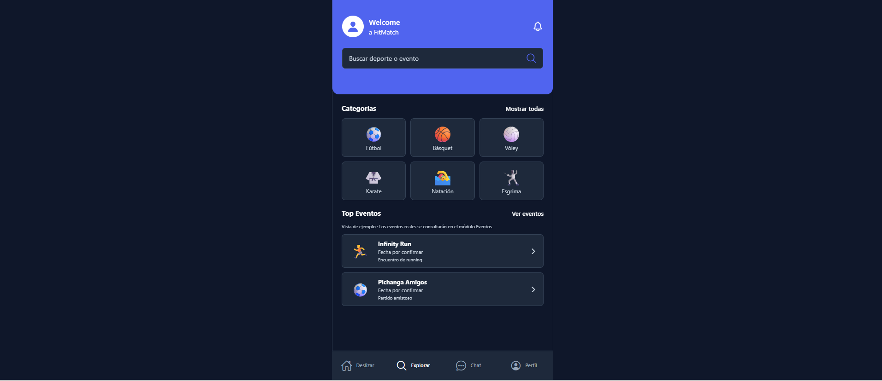

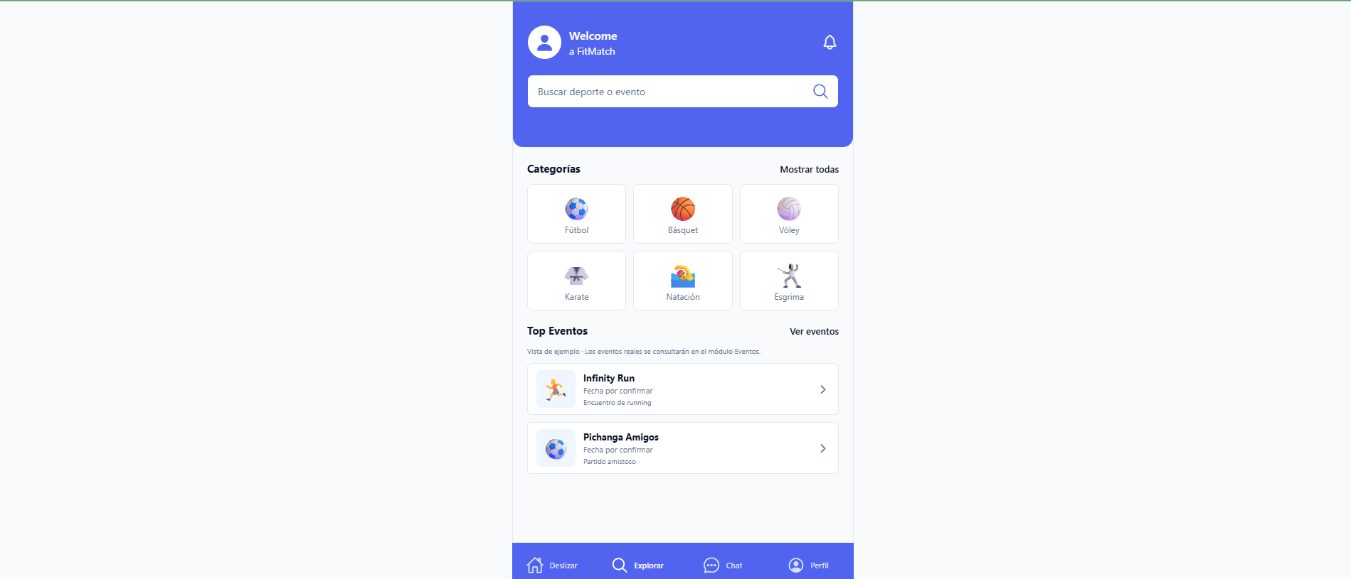

Figura V2-07: Match Deportivo 1v1 en modos oscuro y claro:
La pantalla de Match mantiene el flujo incorporado durante V1.0.0, pero en V2 incorpora compatibilidad visual con ambos temas, consolidando la presentación del prototipo.
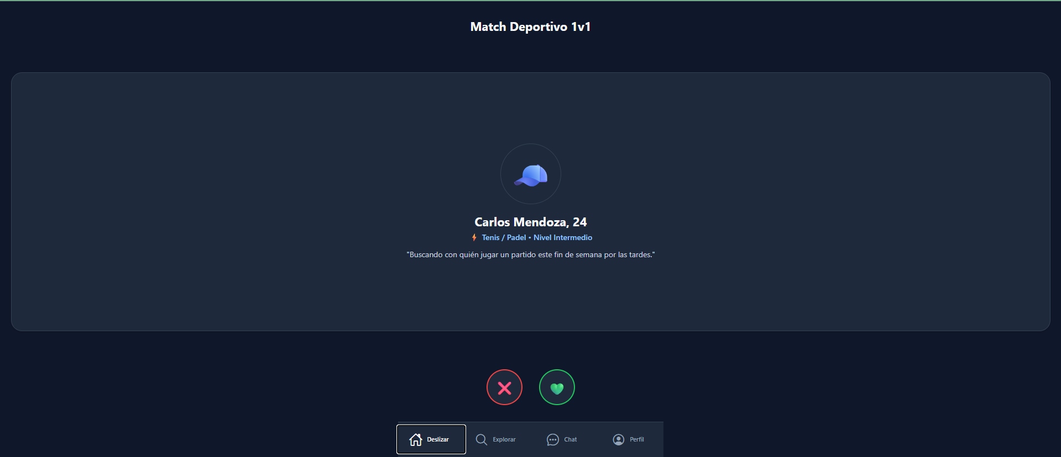

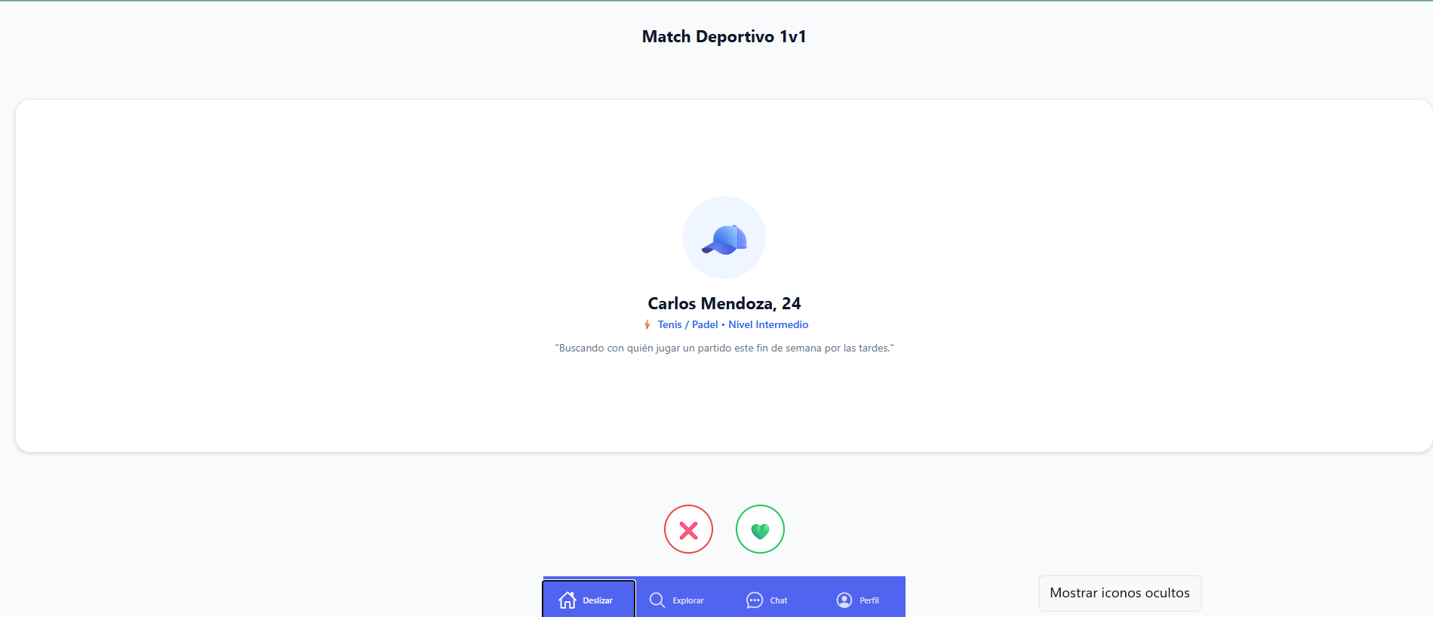

Figura V2-08: Estado inicial del módulo de Chat en ambos temas:
El módulo de Chat conserva su estado inicial dentro del prototipo, incorporando en esta versión la adaptación visual al modo claro y oscuro. Las funcionalidades de mensajería real y tiempo real corresponden a etapas posteriores del desarrollo.
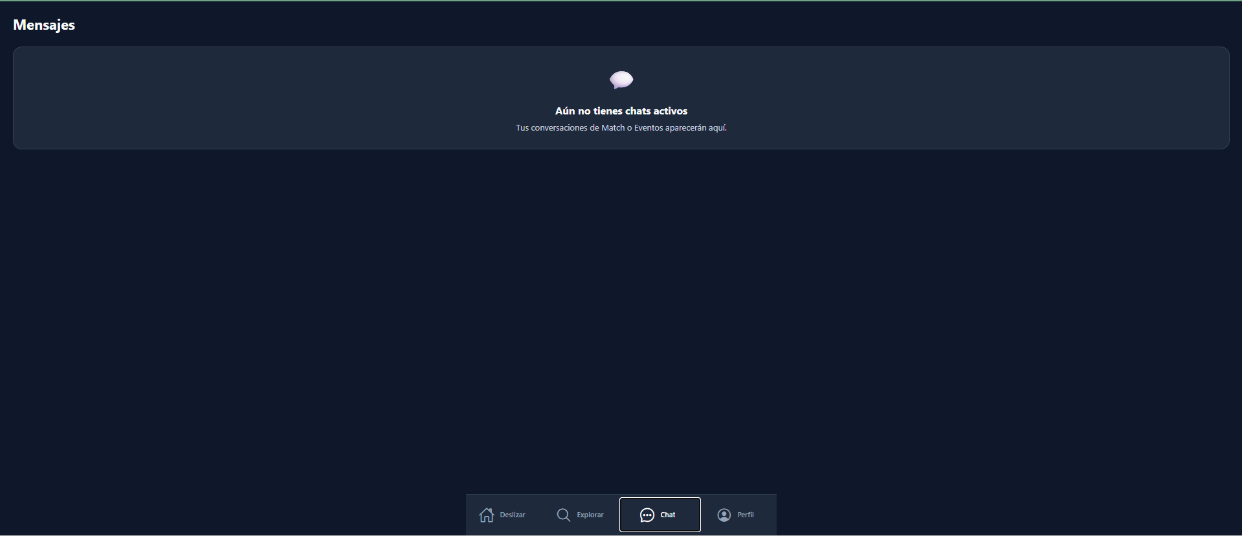

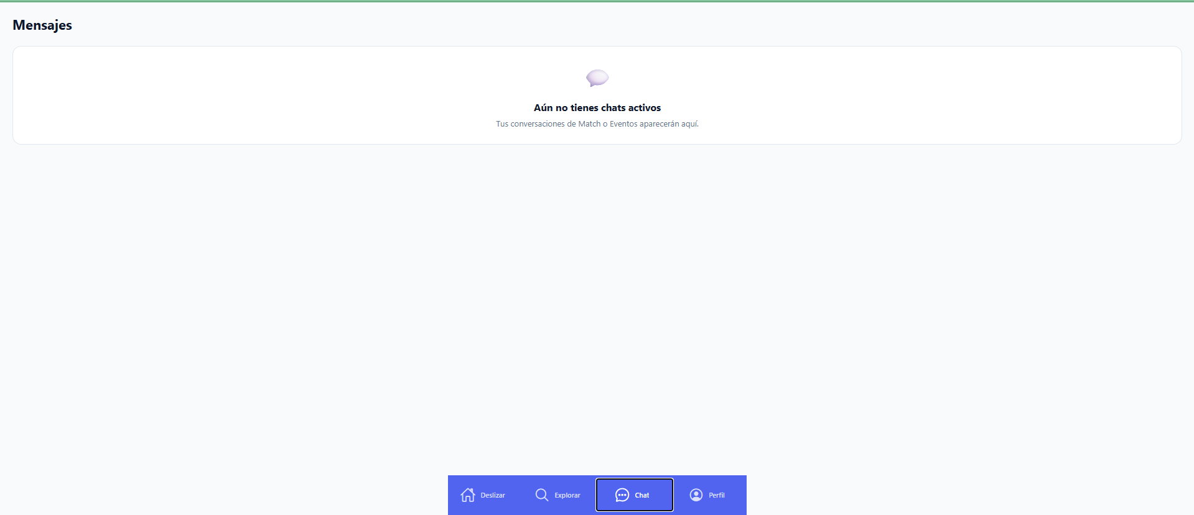

Figura V2-09: Perfil y configuración de tema en modos oscuro y claro:
La pantalla de Perfil constituye una de las principales evidencias de V2.0.0, ya que permite observar directamente la aplicación del sistema global de temas y la alternancia entre modo oscuro y modo claro.
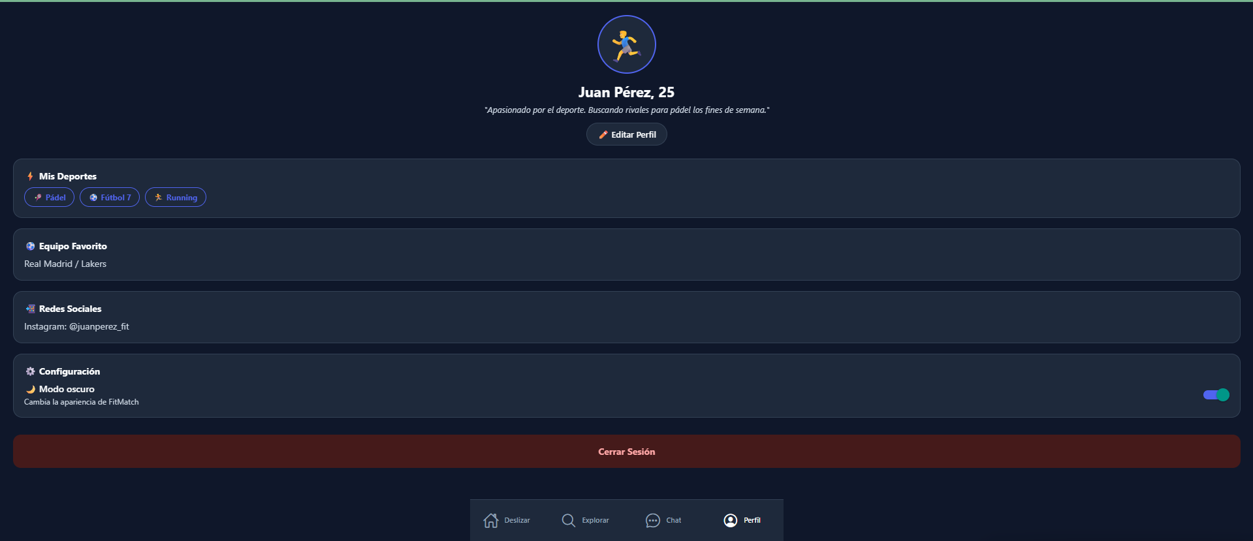

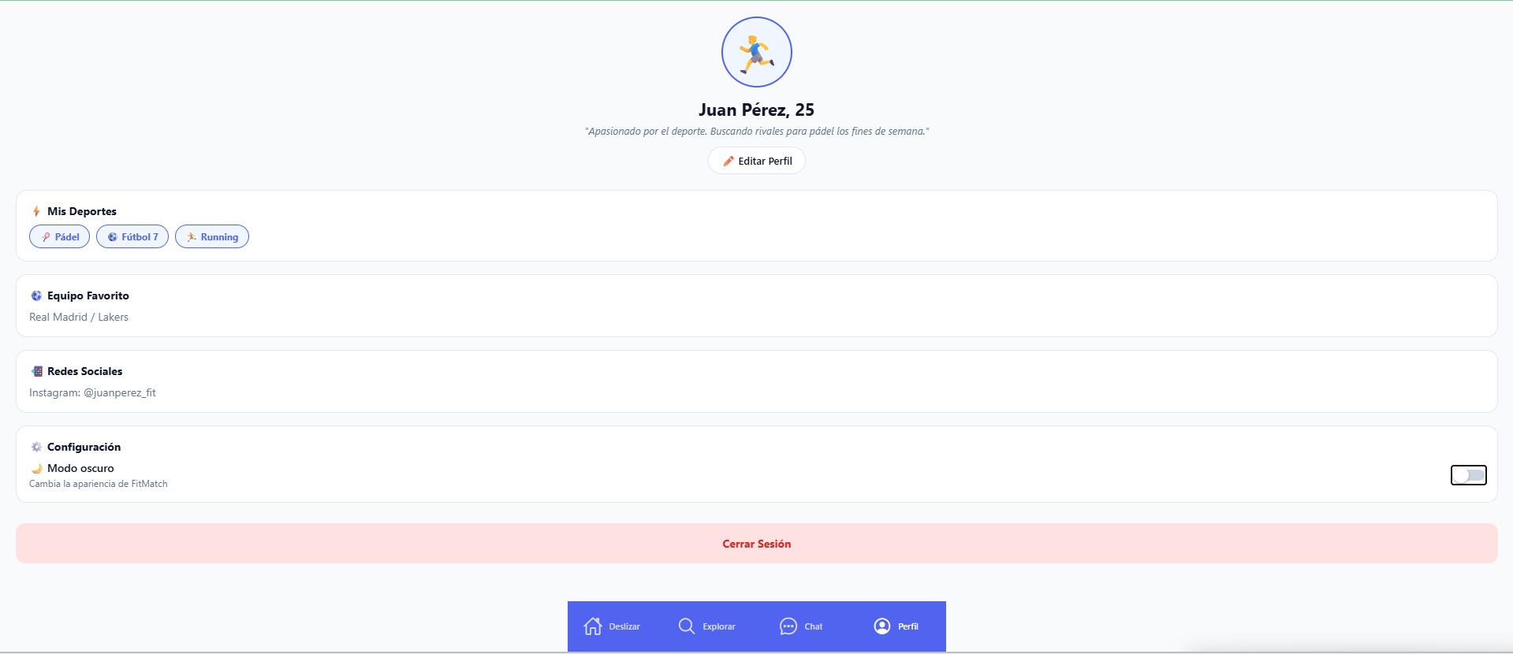

Evidencia técnica y trazabilidad Git

Además de los cambios visibles en la interfaz, V2.0.0 incluyó modificaciones en la organización técnica del proyecto.
Para mantener la trazabilidad del desarrollo, esta versión fue identificada mediante el tag anotado v2.0.0, asociado al commit 45da4930580337c9ac8d43a9e64d9e4829a54d56.
Las siguientes evidencias permiten verificar tanto la versión utilizada como los cambios estructurales realizados en esta etapa.

Figura V2-10: Verificación del entorno en la versión v2.0.0:
La ejecución de git describe --tags --exact-match confirma que el entorno utilizado para obtener las evidencias corresponde exactamente al tag v2.0.0. El estado limpio del árbol de trabajo permite comprobar que no se incorporaron modificaciones adicionales durante la reconstrucción de la versión.
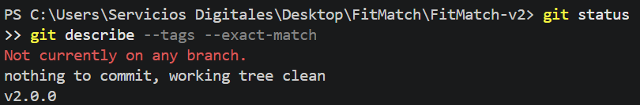

Figura V2-11: Tag y commit asociados a FitMatch v2.0.0:
El tag v2.0.0 se encuentra asociado al commit 45da493, correspondiente al hito “Corrección estructura de Expo Router y módulos compartidos”.
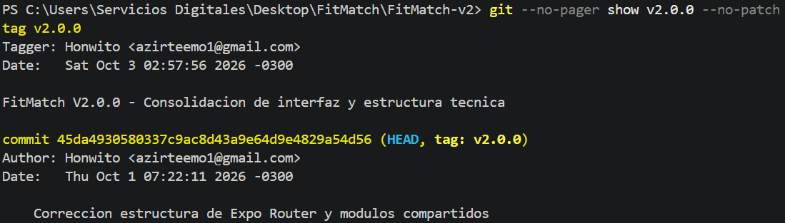

Figura V2-12: Reorganización de Expo Router y módulos compartidos:
Durante V2.0.0 se corrigió la ubicación de módulos que anteriormente se encontraban dentro de la estructura interpretada por Expo Router.

Entre los cambios registrados se encuentra el traslado de:
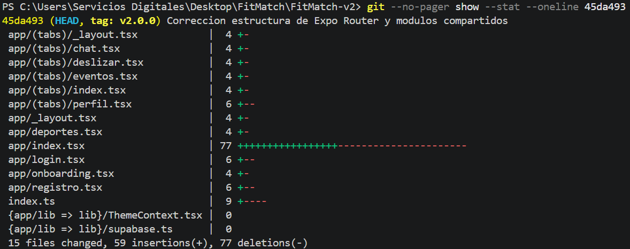
Esta reorganización permitió separar los servicios y contextos compartidos de las rutas de navegación, manteniendo una estructura más adecuada para el funcionamiento del proyecto.
Figura V2-13: Incorporación de configuración Expo EAS:
La evidencia corresponde al commit destinado a incorporar la configuración de Expo EAS y actualizar dependencias asociadas al proyecto.

Este cambio preparó FitMatch para procesos posteriores de compilación y distribución utilizando las herramientas proporcionadas por Expo.
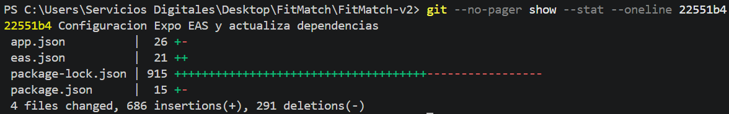

Figura V2-14: Configuración de perfiles EAS en FitMatch V2.0.0:
El archivo eas.json evidencia la configuración de diferentes perfiles de compilación para el proyecto.

La versión contempla configuraciones diferenciadas para desarrollo, vista previa y producción, estableciendo una base para generar futuras compilaciones de la aplicación sin modificar la estructura principal del código.
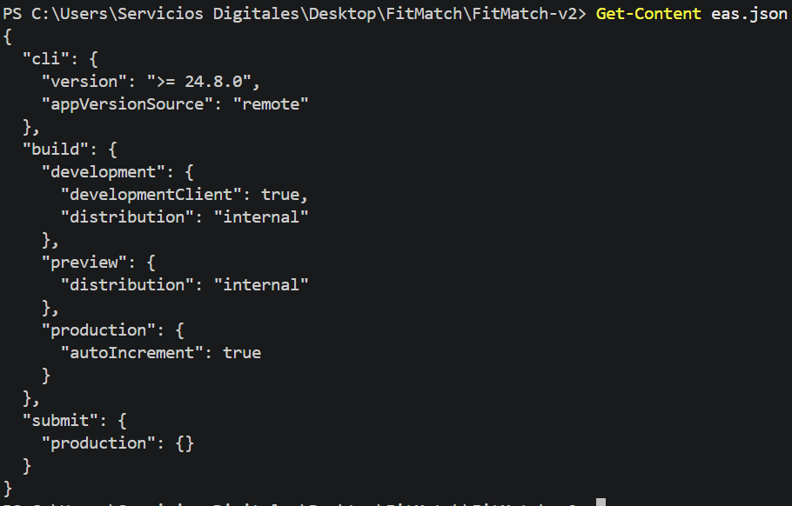

Diferencias principales entre V1.0.0 y V2.0.0

V1.0.0 | V2.0.0
Primer prototipo navegable | Prototipo visual y técnicamente consolidado
Apariencia principal inicial | Modo claro y oscuro global
Primera versión de Match | Match adaptado al sistema de temas
Estructura inicial del proyecto | Corrección de estructura Expo Router
Módulos compartidos dentro de estructura anterior | ThemeContext y supabase reorganizados en lib/
Sin evidencia de configuración EAS | Configuración Expo EAS incorporada
Base para continuar desarrollo | Base preparada para integración funcional posterior

Cierre de versión

Conclusión de V2.0.0

La versión V2.0.0 representó una etapa de consolidación para FitMatch. A partir del prototipo navegable construido en V1.0.0, se incorporó un sistema global de modo claro y oscuro que permitió mantener una experiencia visual consistente en las principales pantallas de la aplicación.
Paralelamente, se realizaron ajustes técnicos orientados a mejorar la organización del proyecto, incluyendo la corrección de la estructura utilizada por Expo Router y la separación de módulos compartidos hacia el directorio lib/.
Asimismo, la incorporación de configuración para Expo EAS permitió preparar el proyecto para futuros procesos de compilación y distribución.
Esta versión estableció una base visual y técnica más estable sobre la cual posteriormente se desarrolló V3.0.0, etapa en la que FitMatch avanzó hacia la integración real de perfiles, deportes, eventos, Match, Chat, ubicación y otras funcionalidades mediante Supabase.

